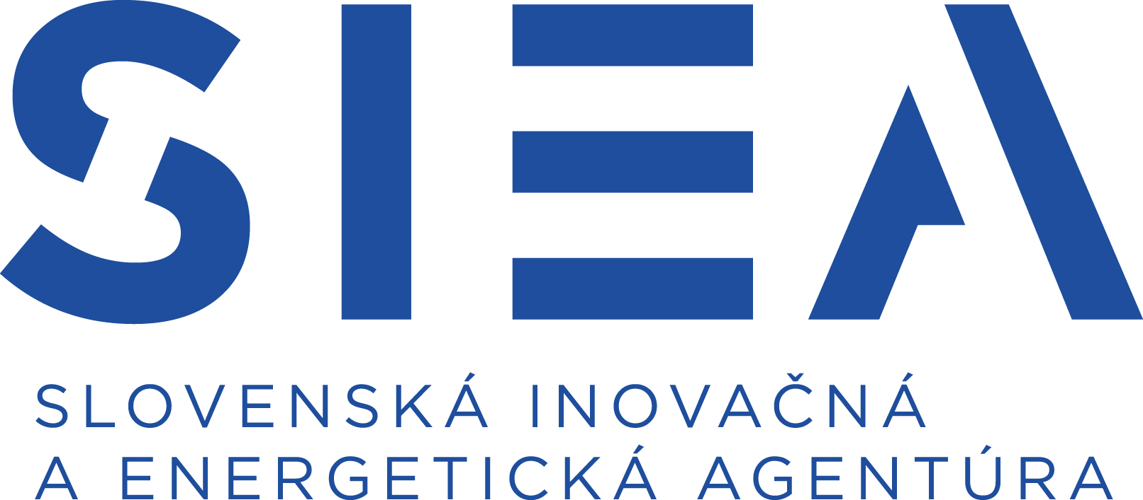 | Slovenská inovačná a energetická agentúra  www.siea.sk

Kód žiadateľa :

(Vyplní organizácia)

ŽIADOSŤ

o absolvovanie skúšky odbornej spôsobilosti na výkon činnosti poskytovateľa garantovanej energetickej služby podľa § 19 ods. 4 zákona č. 321/2014 Z. z. o energetickej efektívnosti a o zmene a doplnení niektorých zákonov
(Vyplňte na počítači alebo paličkovým písmom)
Termín konania skúšky Miesto konania skúšky

Priezvisko Meno Titul

Dátum narodenia
(DDMMRRRR)

Trvalý pobyt
Ulica a číslo domu PSČ Obec

Kontaktné údaje
E-mail Telefónne číslo

Zamestnávateľ (vyplní sa, iba ak je žiadateľ zamestnancom)
Názov Sídlo Identifikačné číslo

Adresa pre odoslanie pozvánky na skúšku
(vyplní sa, iba ak sa adresa na doručenie pozvánky na skúšku nezhoduje s adresou trvalého pobytu)
Priezvisko Meno Titul
Ulica a číslo domu PSČ Mesto

Súhlasím so spracovaním, zverejnením na webovom sídle Slovenskej inovačnej a energetickej agentúry (ďalej len SIEA (www.siea.sk)) a poskytnutím SIEA mojich osobných údajov (ďalej len „OÚ“) uvedených v prihláške a uvedených na doklade o vzdelaní a na doklade potvrdenie o praxi, ktoré sú prílohami a neoddeliteľnou súčasťou tejto prihlášky v súlade s Nariadením Európskeho parlamentu a Rady (EÚ) 2016/679 z 27. apríla 2016 o ochrane fyzických osôb pri spracúvaní OÚ údajov a o voľnom pohybe takýchto údajov a zákona č. 18/2018 Z. z. o Ochrane OÚ a o zmene a doplnení niektorých zákonov v znení neskorších predpisov, na účely vykonania skúšky odbornej spôsobilosti na poskytovanie garantovanej energetickej služby, vydania osvedčenia o odbornej spôsobilosti na poskytovanie garantovanej energetickej služby podľa § 19 ods. 3 zákona č. 321/2014 Z. z. o energetickej efektívnosti a o zmene a doplnení niektorých zákonov v znení neskorších predpisov a vyhlášky č. 99/2015 Z. z. ktorou sa ustanovujú podrobnosti pri poskytovaní podpornej energetickej služby a garantovanej energetickej služby ako aj na účely vedenia a zverejňovania zoznamu držiteľov osvedčenia o odbornej spôsobilosti na poskytovanie garantovanej energetickej služby. OÚ budú spracúvané automatizovaným aj neautomatizovaným spôsobom. OÚ môže SIEA spracovávať po dobu 25 rokov. Následne budú OÚ vymazané. Svoj súhlas so spracovávaním OÚ, pre ktoré neexistuje právny základ na ich spracovanie, môžete kedykoľvek odvolať zaslaním písomnej žiadosti na adresu SIEA.

..................................... .............................................
Dátum Podpis žiadateľa

